Software-Projekte/SS 2015: Protokoll über eine Team-Besprechung

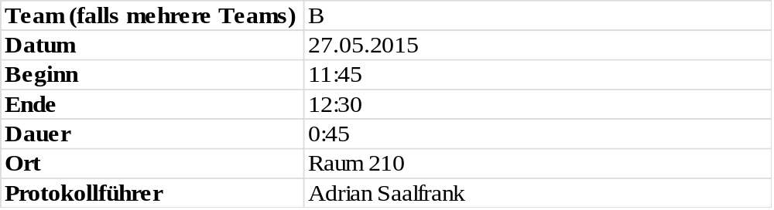

1. Anwesenheitsliste

Lfd. Nr. | Name
1 | Benjamin Weigl
2 | Sebastian Mertz
3 | Adrian Saalfrank
4 | Manuel Schlemelch
5 | Patrick Schießl
6  7  8  9 | Pascal Betting  Erik Hegen  Stefan Pölloth  Mathias Schneider

2. Tagesordnung

Top 1: Tagesablaufbesprechung
Top 2: Stand-up meeting

3. Verlauf

Sprecher | Text | Erledigung
Top 1  Benjamin Weigl | Tagesablaufbesprechung | Ablauf:  - Abgabe des Zeitprotokolls  - Stand-up meeting  - Entwurfsdokument überarbeiten  - Szequenzdiagramm erstellen  - Debatte über den Aufbau einer Szenariomatrix für den WordExporter
Top 2  Benjamin Weigl | Stand-up meeting | - WordExporter braucht bei Kanten die Richtung  - Alternativ braucht eine Kante einen Zielknoten

